Gabinet Logopedyczny „Słowik”
Aplikacja webowa do umawiania wizyt i nauki
Projekt indywidualny – Podstawy technologii WWW
Autor: Maciej Józef Baran
Informatyka I (niestacjonarnie)
Technologie: PHP, MySQL, jQuery (AJAX), HTML, CSS

1. Wprowadzenie
Aplikacja jest serwisem internetowym fikcyjnego gabinetu logopedycznego „Słowik”. Po zalogowaniu rodzic (pacjent) może zapoznać się z informacjami o klinice i jej specjalistach, umówić wizytę na wybrany termin u wybranego logopedy oraz przeglądać i zarządzać swoimi wizytami. Dodatkowo serwis udostępnia osobną sekcję z przykładowymi ćwiczeniami logopedycznymi do pracy w domu, którą administrator (logopeda) może rozbudowywać.

2. Podział prac
Projekt jest realizowany indywidualnie – całość prac (projekt bazy danych, warstwa PHP, warstwa front-end i AJAX, stylizacja, testy oraz dokumentacja) wykonał autor wskazany na stronie tytułowej.

3. Repozytorium GitHub
Kod źródłowy aplikacji jest dostępny w repozytorium:
https://github.com/Duchu23/Projekt-Wizyty-Logopedyczne

4. Wykorzystane technologie
- PHP – logika serwerowa, obsługa formularzy, łączenie z bazą przez PDO.
- MySQL (gabinet-logopedyczny) – relacyjna baza danych z kluczami obcymi i kaskadowym usuwaniem.
- HTML i CSS – struktura i spójny, responsywny wygląd stron.
- JavaScript + jQuery – funkcje asynchroniczne (AJAX): sprawdzanie wolnych terminów, polubienia, wyszukiwanie na żywo, usuwanie/odwoływanie bez przeładowania strony.

5. Spis funkcjonalności

5.1. Konta i bezpieczeństwo
- Rejestracja nowego konta z hasłem szyfrowanym funkcją password_hash() (bcrypt).
- Logowanie (password_verify) i wylogowanie z wykorzystaniem sesji PHP.
- Autoryzacja: część stron (zarządzanie ćwiczeniami) dostępna tylko dla administratora-logopedy.

5.2. Wizyty (główna funkcjonalność tematyczna)
- Umawianie wizyty: wybór specjalisty, daty (z blokadą dat przeszłych) oraz godziny z dostępnych okienek.
- Sprawdzanie zajętości terminu – brak możliwości podwójnej rezerwacji tego samego okienka u jednego specjalisty (ograniczenie UNIQUE w bazie).
- Asynchroniczne (AJAX) oznaczanie zajętych godzin po wybraniu specjalisty i daty.
- Przeglądanie własnych wizyt z podziałem na nadchodzące i minione.
- Odwoływanie nadchodzącej wizyty (AJAX) – tylko własnej.
- Panel administratora: logopeda widzi wszystkie wizyty w formie tabeli oraz może je edytować i usuwać.

5.3. Informacje o klinice
- Strona główna z danymi adresowymi, godzinami otwarcia i kontaktem.
- Lista specjalistów pobierana z bazy danych.

5.4. Ćwiczenia logopedyczne (osobna sekcja)
- Lista ćwiczeń pobierana z bazy wraz z nazwą kategorii (złączenie tabel).
- Pełny CRUD ćwiczeń dla administratora: dodawanie, edycja, usuwanie.
- Wrzucanie zdjęć z automatycznym generowaniem miniatur (biblioteka GD).
- Filtrowanie po kategoriach (linki) oraz wyszukiwanie na żywo po tytule (AJAX).
- Komentarze z ocenami i średnią oceną ćwiczenia; polubienia (ulubione) z obsługą AJAX.
- Prezentacja ćwiczeń w formie kafelków, które po najechaniu kursorem płynnie się powiększają (efekt CSS).

6. Struktura bazy danych
Baza danych gabinet_logopedyczny składa się z siedmiu powiązanych tabel. Poniższy diagram przedstawia tabele oraz relacje (klucze obce oznaczono jako FK).
┌─────────────┐ ┌──────────────┐
│ uzytkownicy │ │ specjalisci │
└─────────────┘ └──────────────┘
│ │ │ │
│ │ └──── wizyty ────────┘
│ │ (id_uzytkownika, id_specjalisty)
│ │
│ └──────── ulubione ──────┐
│ (id_uzytkownika) │
│ │
┌───────────┐ │
│ kategorie │ │
└───────────┘ │
│ 1 │
▼ wiele │
┌───────────┐ 1 wiele │
│ cwiczenia │◄──────── ulubione ┘
└───────────┘ (id_cwiczenia)
│ 1
▼ wiele
┌────────────┐
│ komentarze │ (id_cwiczenia)
└────────────┘

Relacje (klucze obce):
- wizyty.id_uzytkownika → uzytkownicy.id oraz wizyty.id_specjalisty → specjalisci.id
- ulubione.id_uzytkownika → uzytkownicy.id oraz ulubione.id_cwiczenia → cwiczenia.id
- cwiczenia.id_kategorii → kategorie.id
- komentarze.id_cwiczenia → cwiczenia.id

Opis tabel:
Tabela | Przeznaczenie | Powiązania (klucze obce)
uzytkownicy | Konta rodziców i logopedy (admina) | —
specjalisci | Logopedzi przyjmujący w gabinecie | —
wizyty | Rezerwacje terminów | → uzytkownicy, → specjalisci
kategorie | Grupy ćwiczeń | —
cwiczenia | Ćwiczenia logopedyczne | → kategorie
komentarze | Komentarze i oceny ćwiczeń | → cwiczenia
ulubione | Polubienia ćwiczeń | → cwiczenia, → uzytkownicy

7. Nadanie uprawnień
- Aby nadać uprawnienia administratora: w phpMyAdmin wykonaj UPDATE uzytkownicy SET is_admin = 1 WHERE login = 'twoj_login'; i zaloguj się ponownie.

8. Najciekawsze elementy aplikacji
Poniżej opisano elementy, które najlepiej pokazują możliwości aplikacji:

9.1. Rozbudowany panel administratora
Logopeda (administrator) ma do dyspozycji dwa obszary zarządzania. Pierwszy to pełny CRUD ćwiczeń wraz z wgrywaniem zdjęć. Drugi to panel wizyt, w którym widzi w jednej tabeli wszystkie rezerwacje wszystkich pacjentów (z imieniem pacjenta, specjalistą, datą i godziną) i może każdą wizytę edytować lub usunąć. Przy edycji terminu aplikacja ponownie sprawdza, czy nowy termin nie koliduje z inną wizytą.

9.2. Bogata funkcjonalność AJAX
Aplikacja korzysta z żądań asynchronicznych w pięciu miejscach: sprawdzanie wolnych terminów przy umawianiu wizyty (z odpowiedzią w formacie JSON), oznaczanie zajętych godzin, polubienia ćwiczeń (przełącznik bez przeładowania strony), wyszukiwanie ćwiczeń na żywo podczas pisania (z techniką debounce) oraz odwoływanie wizyt i usuwanie komentarzy z efektem zanikania. Operacje usuwające zawsze sprawdzają, czy dany rekord należy do zalogowanego użytkownika.

9.3. Efekty w warstwie stylów
Ćwiczenia prezentowane są w formie kafelków ułożonych w responsywną siatkę, które po najechaniu kursorem płynnie się powiększają i unoszą (cień). Całość utrzymana jest w spójnej, pastelowej kolorystyce zdefiniowanej zmiennymi CSS, co ułatwia jednolitą zmianę wyglądu.

9.4. Bezpieczeństwo
Hasła są przechowywane wyłącznie jako skróty (password_hash / bcrypt). Dostęp do stron administracyjnych chroni wspólny mechanizm autoryzacji (admin_guard). Dane wstawiane do bazy przekazywane są przez zapytania parametryzowane (ochrona przed SQL Injection), a dane wyświetlane są filtrowane funkcją htmlspecialchars (ochrona przed XSS). Autora komentarza i wizyty ustala serwer na podstawie sesji, a nie danych z formularza.

9. Zrzuty ekranu
Strona główna – informacje o klinice i zespół specjalistów.
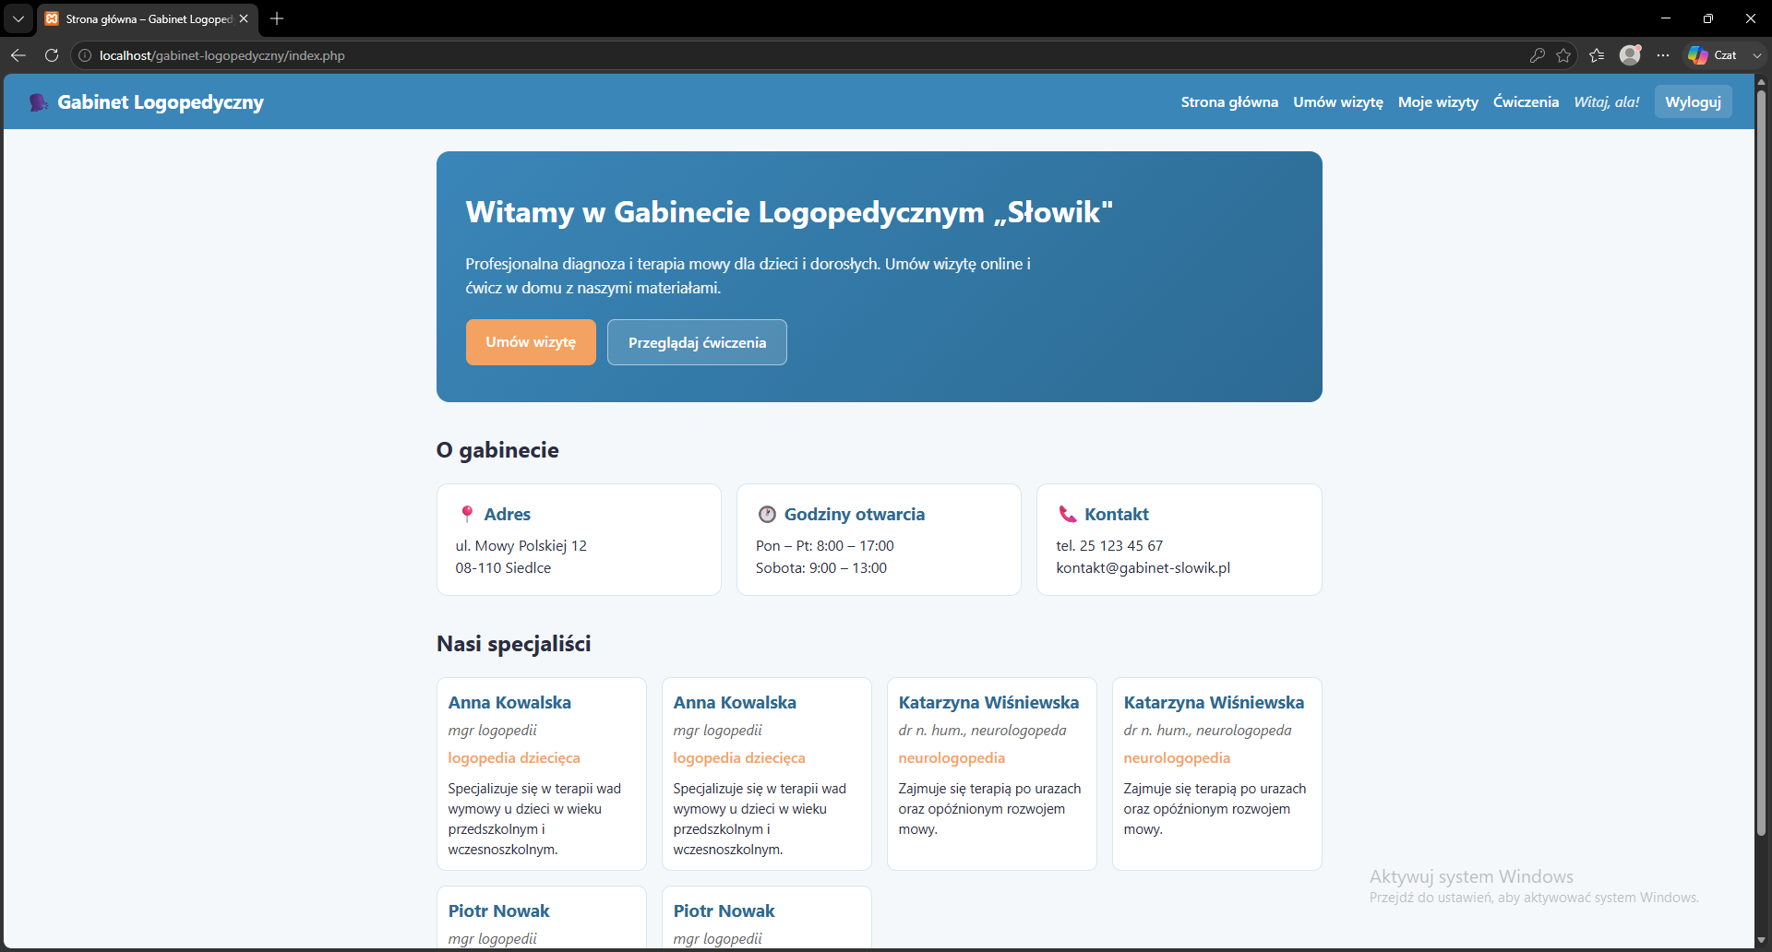
Umawianie wizyty – wybór terminu.
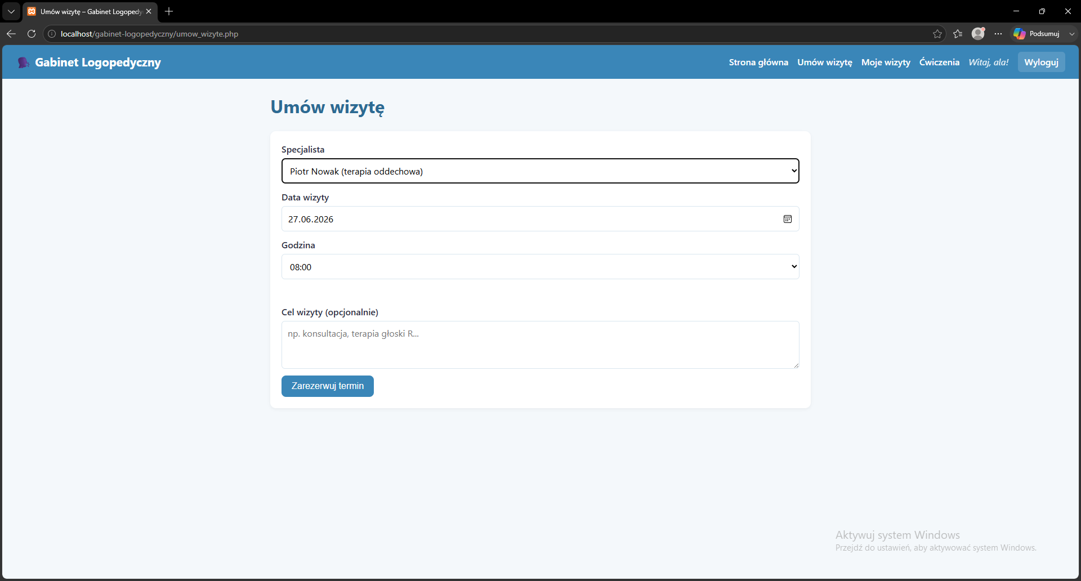

Moje wizyty – nadchodzące i minione.
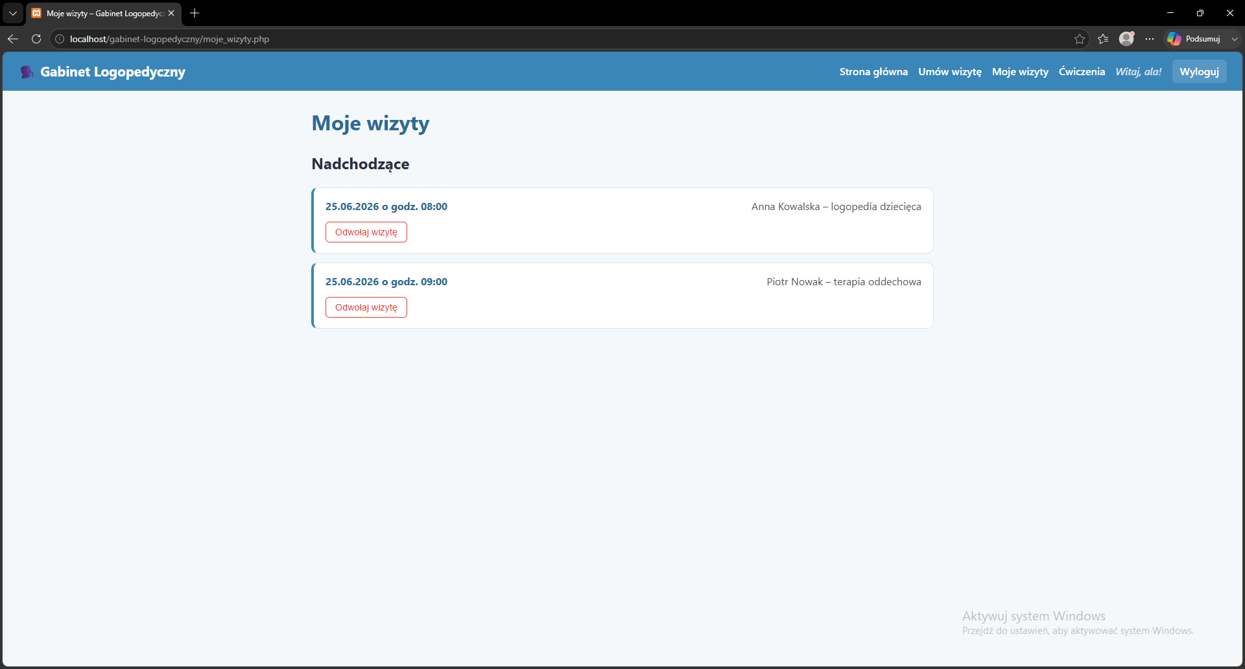
Lista ćwiczeń – kafelki z efektem powiększania.
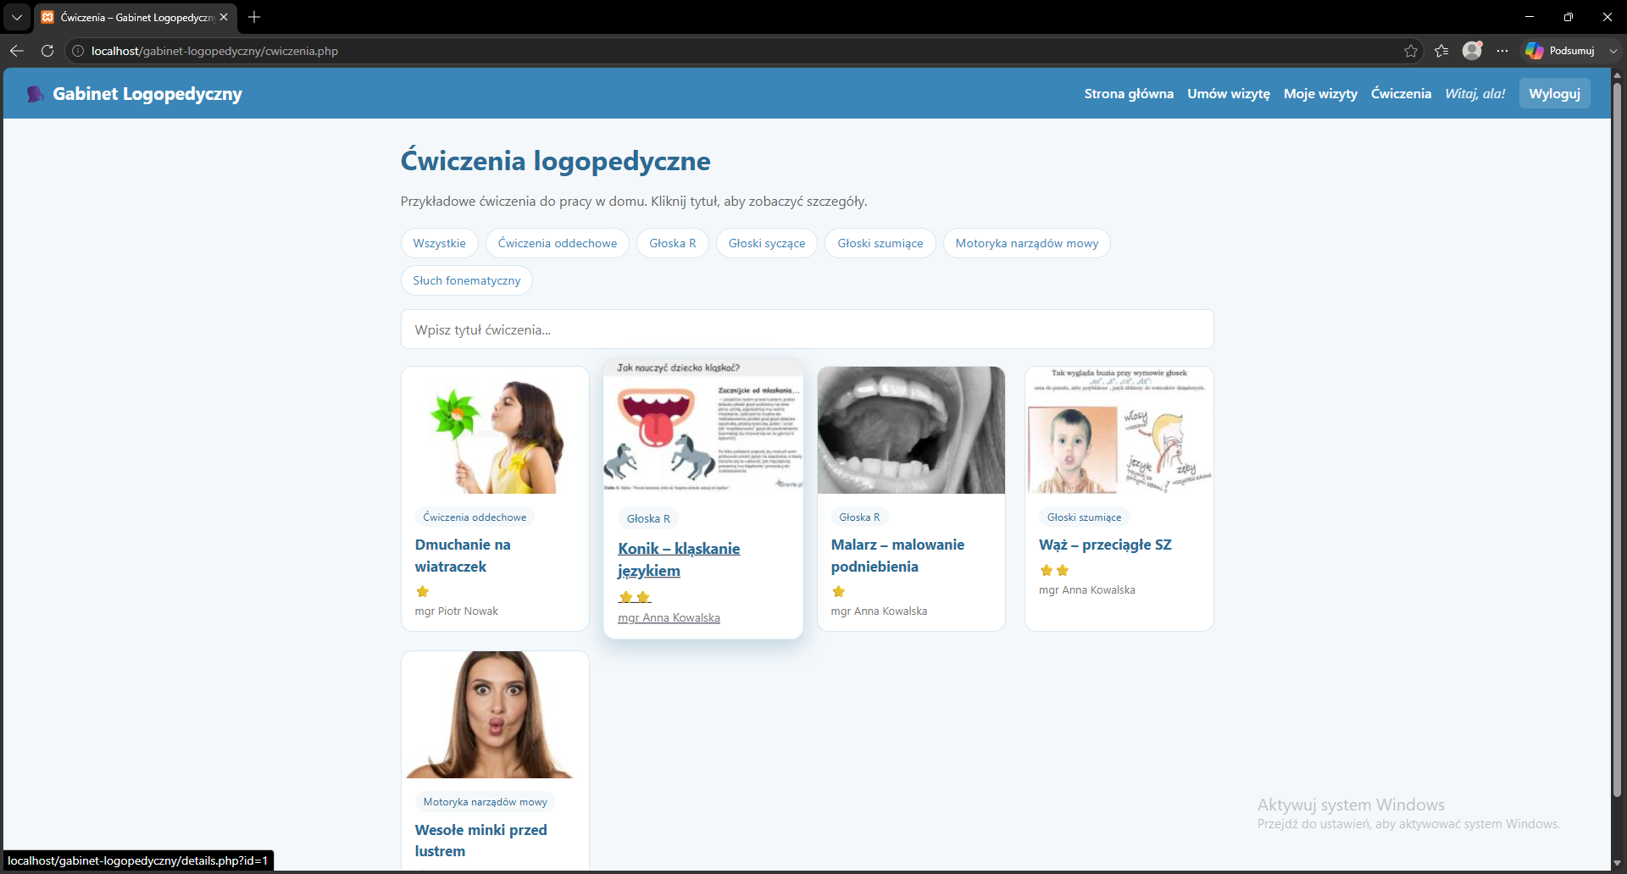

Panel wizyt administratora.
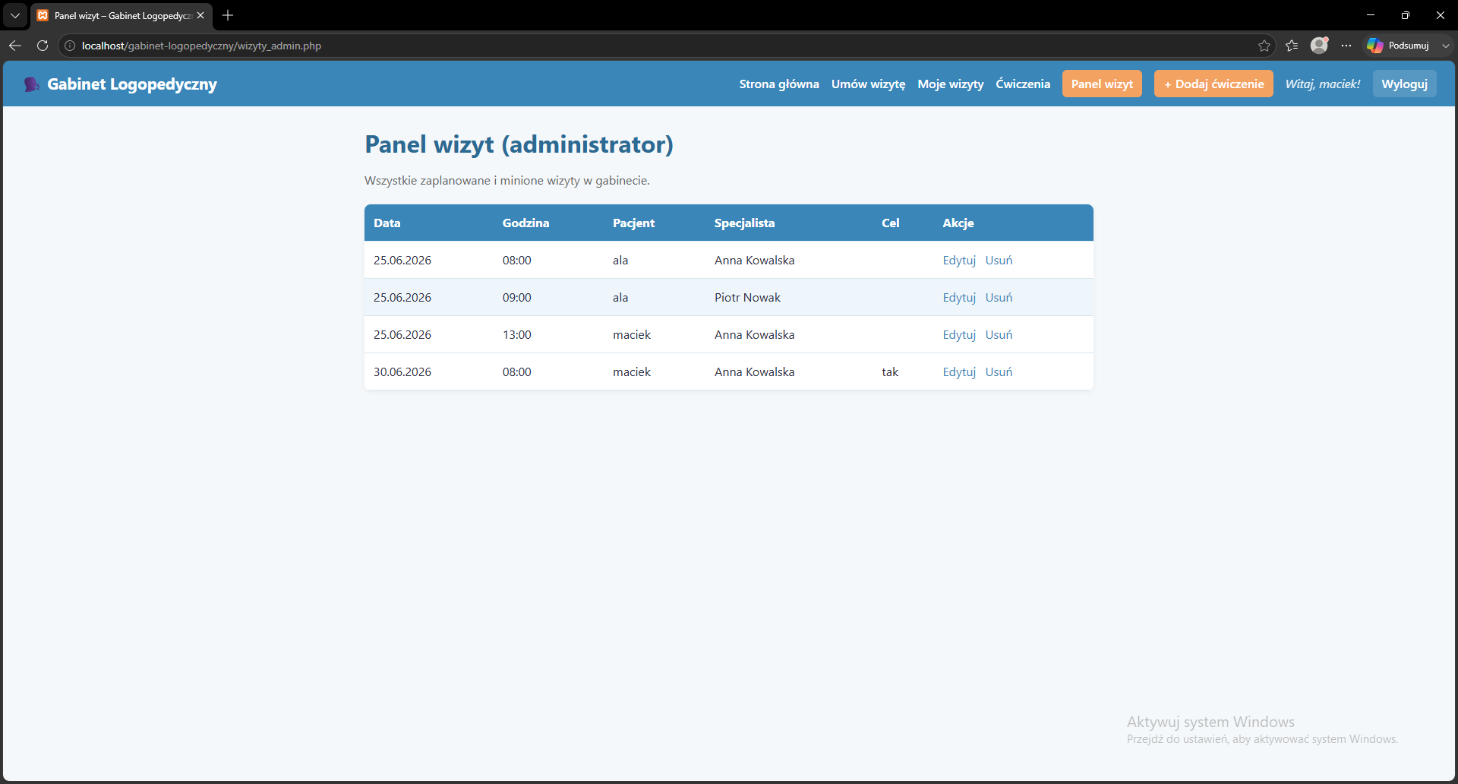
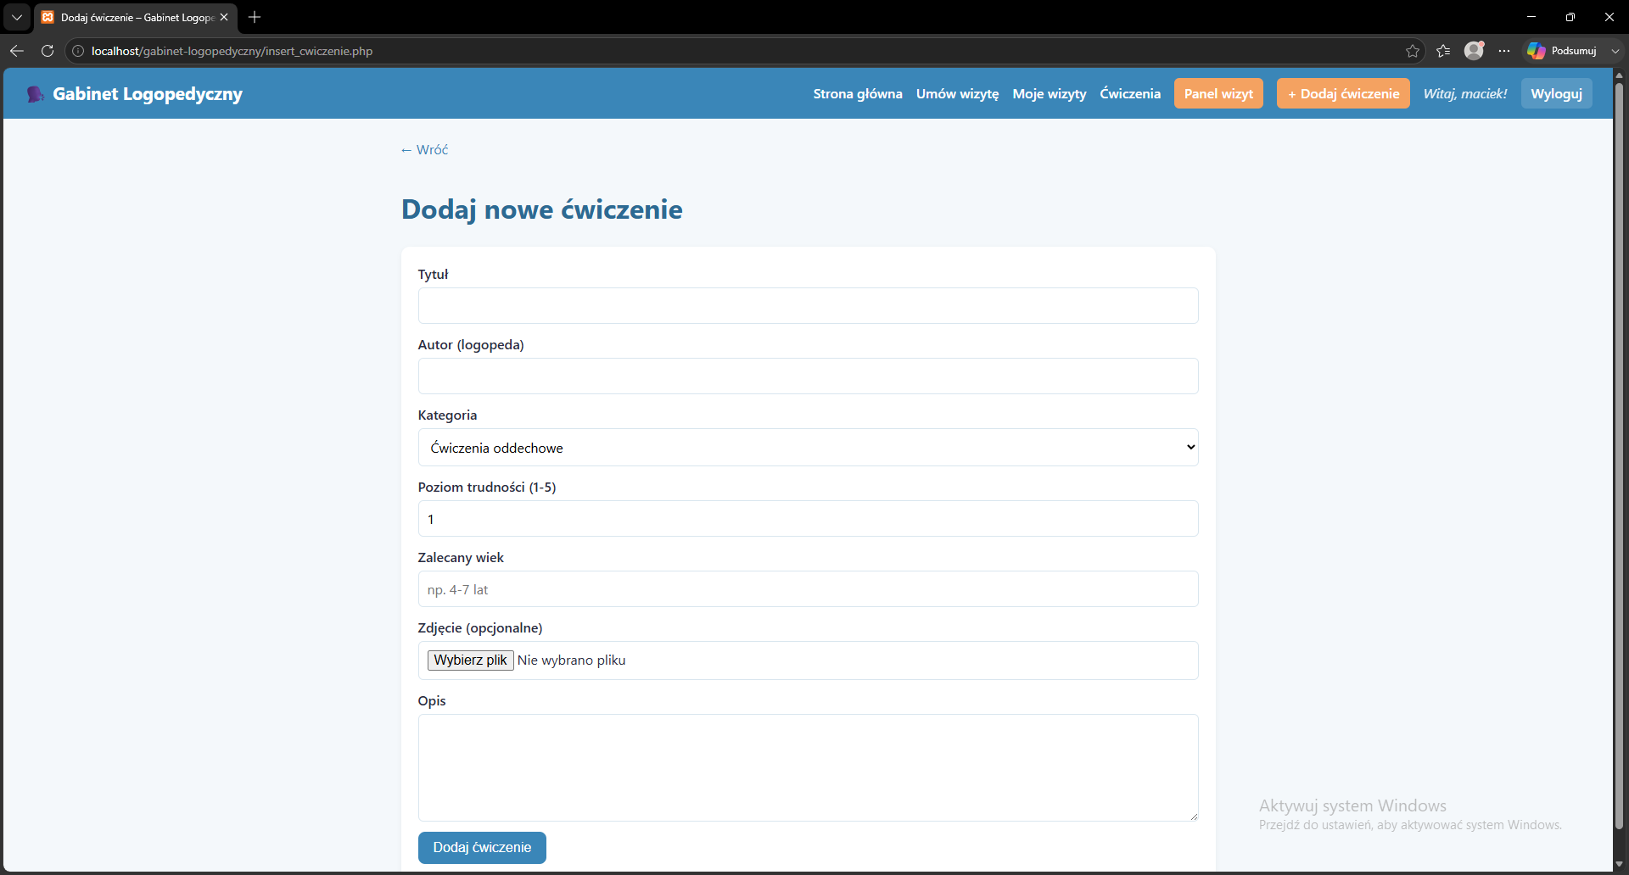

Szczegóły ćwiczenia – komentarze, oceny i polubienie.
